认证审核报告审批页
项目编号 | 0290-2020
受审核方名称 | 河南森源电气股份有限公司
注册地址 | 河南省许昌市长葛市魏武路南段西侧
经营地址 | 河南省许昌市长葛市魏武路南段西侧
审核类型 | MMS：初审
认证范围 | MMS:高低压配电及自动化成套装置、高低压电器元器件系列产品及电能质量治理装置；变压器及预装式变电站、开关站系列产品；新能源发电用电气设备；轨道交通及铁路电气化系列产品；充电桩（站）及智能充、换电柜系列产品；锂电池组、电池管理系统、可充电电池包产品及配件；工业机器人、物流及仓储设备及系统的设计、制造和服务。
服务认证等级（适用时） | □十星级□九星级 □八星级 □七星级 □六星级  □五星级 □四星级 □三星级 □达标级
评审人员签字 | 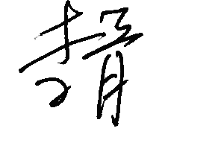
认证决定结论 | ■案卷符合要求，可以认证注册/保持  □案卷不符合要求，不可以认证注册/保持
认证决定人员签字 |  | 日期 | 2021-01-07
机构总经理审批意见 | ■认证流程符合要求，可以认证注册/保持  □认证流程不符合要求，不可以认证注册/保持
总经理签字 | 

